销 售 框 架 合 同
合同编号：DB-XX-SHBJ-XXXXXXXX
采购方（甲方）：XXX
供应方（乙方）：上海电巴新能源科技有限公司
双方依据《中华人民共和国民法典》有关规定，经双方友好协商一致，就甲方向乙方采购合同标的物事宜达成一致并订立本框架采购合同，共同遵守并履行。
第一条 合同标的物
甲方向乙方采购乘用车充换电站所需的各类售后备件，本框架合同签订后，甲方可按实际需求，以备件采购订单形式分批次向乙方订购所需备件，在采购订单中双方应确认备件名称、型号、数量及价格。
第二条 合同有效日期
本合同为年度框架合同，有效期为【3】年，即2026年01月01日至2028年12月31日。合同期满前 30 日，双方可协商续约事宜；若未达成续约协议，本合同期满后，仅对双方已签订但未履行完毕的采购订单继续有效，乙方仍需按订单约定履行义务。
第三条 结算方式及期限
1.双方确认并签订采购订单后：乙方按采购订单内容生产/采购相应物料，原则上交付时间为收到订单全额货款后【90】天内交付，采购订单（见附件一）将作为后续双方对账、结算的主要依据。
2.乙方可根据甲方需求紧急程度、乙方生产及采购到位情况分批次发货。
3.执行先款后货原则。每一订单签订后【7】日内，甲方向乙方支付该订单全额货款，乙方收到订单全额货款后开始排产。交付完成后次月20号前开具对应金额13%的增值税发票。
4.每一订单项下备件所有权自甲方验收合格并完成全部货款支付后转移给甲方。
5.收款账户及开票信息见附件二。
第四条 包装及交付
1.包装要求：采用适合陆运运输的包装方式进行包装；甲方若有特殊要求，应提前通知乙方，并承担额外产生的费用。
2.交货方式：由乙方负责将标的物运输至交货地点，费用由乙方承担。乙方负责将标的物运输至甲方指定交货地点，运输过程中的一切费用、风险（包括但不限于运输损耗、丢失、损坏、交通事故等）均由乙方承担，乙方需选择具备合法资质、信誉良好的物流公司承运。
3.交货地点：以双方签订的采购订单中约定的地址为准。
4.甲方收货联系人：以双方签订的采购订单中约定为准。
5.甲方在收到乙方交付的订单备件当天，应安排人员对照发货清单进行数量及外观验收确认并完成《签收单》签署（详见附件三《签收单》式样），如有异常应现场拍照记录并及时与乙方联系，沟通处理方案。如属实存在数量不足或者质量不符的情况，乙方需在双方确认之日起3工作日内补货或换货，造成逾期的相关责任由乙方承担。乙方交付的备件送到甲方指定地点超过24小时甲方仍未签收的，视为甲方确认签收，备件损毁、灭失的风险由甲方承担。
第五条 保密责任及知识产权保护
1.甲方在接收、使用标的物的过程中，承诺对乙方生产标的物所涉及的一切技术秘密信息承担保密责任，不向任何第三方泄露、转让或许可使用这些技术秘密信息。
2.甲方承诺，不对标的物进行任何形式的仿造和生产，以保护乙方的知识产权合法权利。
第六条 售后质保
1、易耗件无质保、易损件质保6个月、核心部件质保12个月，所采购备件具体的质保期限见附件《备件采购清单》。其中，质保期限自甲方签署《签收单》或视为甲方确认签收之日起算。
2、质保期内，对质保范围内的质保服务所发生的全部费用，均由乙方承担但因甲方不当使用或不当维修造成的合同产品出现质量问题，费用由甲方承担。
3、质保期内，甲方向乙方所采购的备件因自身质量问题而故障且无法维修的，乙方重新提供对应型号和数量备品备件。
第七条 违约责任
1.双方承诺严格守信地履行本合同，任何一方未能履行合同义务，应承担违约责任。
2.乙方交付的标的物被确认不符合质量要求，验收不合格的，应负责在【3 个工作日】内重新交付合格产品，且产品交付时间不顺延，乙方应承担逾期交货而产生的责任，每逾期一日，应按该订单项下不合格产品金额的万分之一向甲方支付违约金，如给甲方造成其他损失的，双方协商后由乙方负责赔偿。
3.甲方逾期付款超10日的，每逾期一日，应按应付未付款项的千分之一万分之一支付违约金，且乙方有权暂停为甲方发货，直至甲乙方结清全部货款及违约金乙方继续履行发货。
第八条 争议处理
双方因履行本合同发生分歧和争议的，应当友好协商解决。协商不成的，双方一致同意将争议提交原告方所在地人民法院处理。
第九条 合同附件
以下附件是本合同不可分割的一部分，经签署，与本合同具有同等的法律效力：
附件一：《采购订单》（式样）
附件二：《开票信息》
附件三：《签收单》（式样）
第十条 其他条款
1.本合同生效后，任何一方无正当理由不得单方面变更或终止本合同。
2.本合同未尽事宜或者需要修改变更的，双方可通过协商一致后订立书面补充协议。
3.本合同经双方代表签字并加盖公章后生效。
4.本合同壹式两份，双方各持壹份，两份文本对双方具有同等约束力。
（正文结束）

签署页

甲方： | 乙方：上海电巴新能源科技有限公司
地址： | 地址：上海市浦东新区临港新城江山路4766号
邮编： | 邮编：201306
授权代表： | 授权代表：
签订日期： | 签订日期：

附件一：《备件采购订单》式样
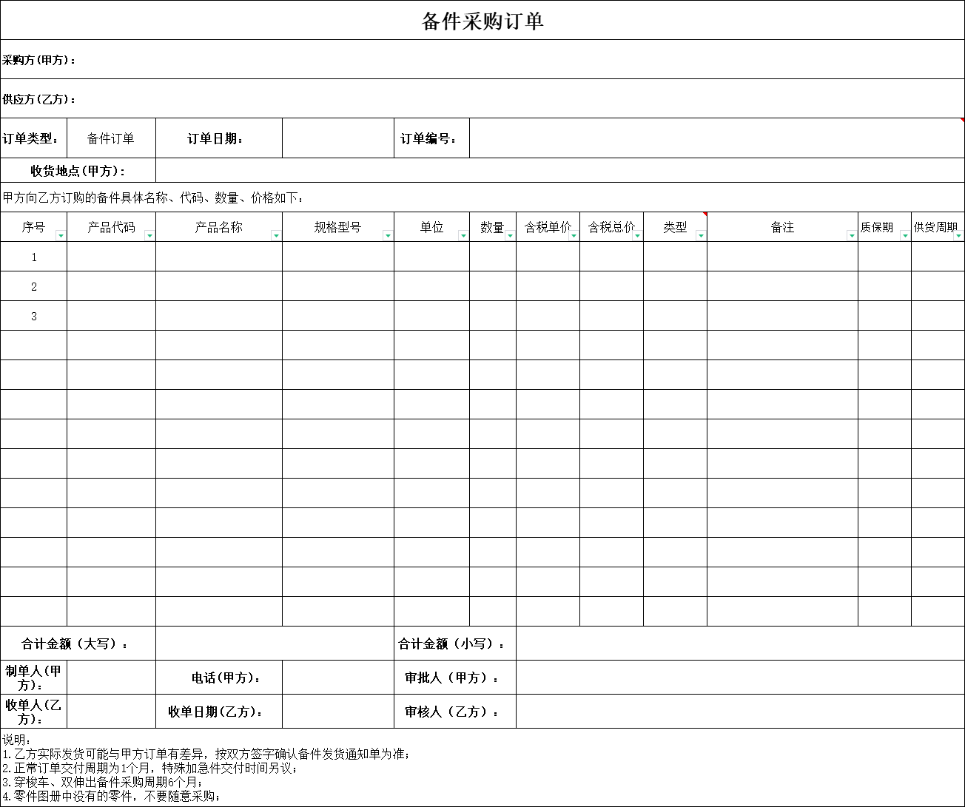
附件二：开票信息

甲方（买方）名称： |  |  | 授权代表：
甲方（买方）地址：
联系人： |  | 电话： |  | 传真：
增值税发票信息 | 名称： |  | 纳税人识别号
增值税发票信息 | 地址、电话：
增值税发票信息 | 开户行及账号：
增值税发票信息 | 发票邮寄地址：
增值税发票信息 | 发票接收人： 电话/传真：
乙方（卖方）名称： | 上海电巴新能源科技有限公司 |  | 授权代表： |  | 戴权珍
乙方（卖方）地址： | 上海市浦东新区临港新城江山路4766号
联系人：戴权珍 |  | 电话：18930603780
收款信息 | 公司名称：上海电巴新能源科技有限公司
收款信息 | 开户行及账号：上海农商银行泥城支行50131000304886455
收款信息 | 开户银行地址：上海市浦东新区泥城镇鸿音路3388弄1号-119-120

附件三《签收单》（式样）

售后备件签收单

本单位(采购方)已于【 】年【 】月【 】日收到供应方【上海电巴新能源科技有限公司】根据订单编号为【 】的《备件采购订单》约定交付的备件，采购的设备外包装完好无损，质量和数量与订单内容一致。
交付地址：【 】。

采购方名称（公章）：

采购方授权代表（签字）：

日期： 年 月 日

